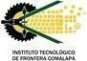



INSTITUTO TECNOLÓGICO DE FRONTERA COMALAPA
Ingeniería sistemas computacionales
Semestre
6°
Actividad
Esquema de Llaves
Alumno
Daniel osvaldo silias cárdenas
Docente
Francisco Javier Mingo Velazquez
No. Control
231260058
12/06/2026

Introducción
El monitoreo y la auditoría son procesos fundamentales dentro de la administración de sistemas, organizaciones y bases de datos, ya que permiten verificar el cumplimiento de objetivos, normas y procedimientos establecidos. El monitoreo se enfoca en el seguimiento continuo de actividades y procesos para detectar desviaciones y tomar acciones oportunas, mientras que la auditoría evalúa de manera independiente y documentada la eficacia, el cumplimiento y la confiabilidad de dichos procesos. Ambos mecanismos contribuyen al control interno, la mejora continua y la toma de decisiones basadas en evidencias.

Justificación
El estudio del monitoreo y la auditoría es de gran importancia dentro de la administración de sistemas, bases de datos y organizaciones, debido a que estas actividades permiten garantizar el correcto funcionamiento de los procesos y el cumplimiento de los objetivos establecidos. En un entorno donde la información constituye uno de los recursos más valiosos, es necesario contar con mecanismos que permitan supervisar constantemente las operaciones y verificar que se desarrollen de manera eficiente, segura y conforme a las políticas institucionales.
La elaboración de un esquema de llaves sobre este tema facilita la organización y comprensión de los conceptos fundamentales, permitiendo identificar de forma clara la relación entre el monitoreo y la auditoría, sus características, objetivos, etapas y beneficios. Asimismo, contribuye al desarrollo de habilidades de análisis y síntesis de información, ya que requiere seleccionar los aspectos más relevantes del tema y representarlos de manera estructurada.
Por otra parte, el monitoreo ayuda a detectar oportunamente fallas, riesgos o desviaciones en los procesos, permitiendo aplicar medidas correctivas antes de que se conviertan en problemas mayores. La auditoría, por su parte, proporciona una evaluación objetiva e independiente que permite determinar si los controles implementados son adecuados y si las actividades se realizan conforme a las normas y procedimientos establecidos.

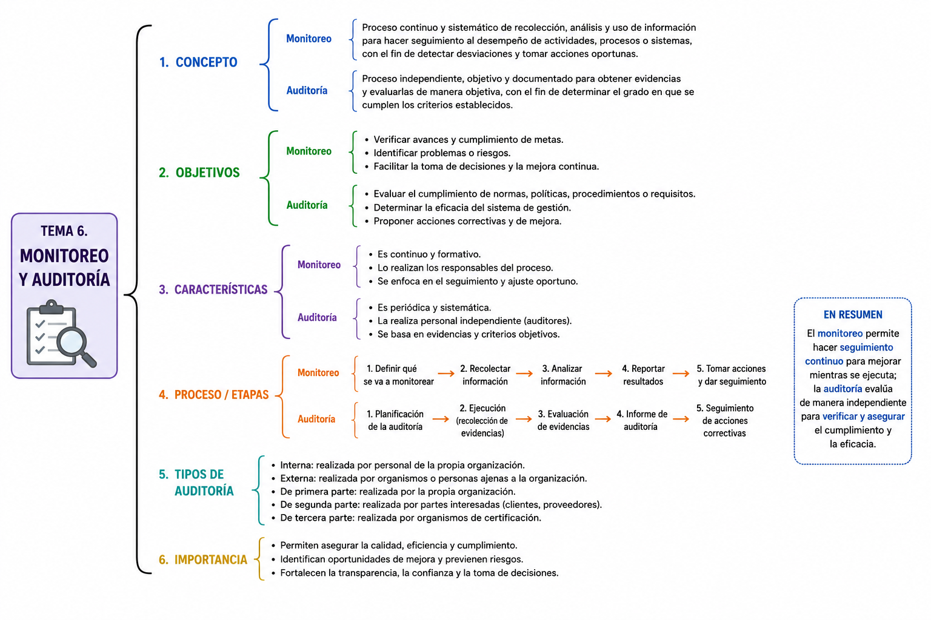

Conclusión
En conclusión, el monitoreo y la auditoría son herramientas complementarias que permiten supervisar, evaluar y mejorar continuamente los procesos organizacionales y tecnológicos. El monitoreo aporta información en tiempo real para la toma de decisiones oportunas, mientras que la auditoría proporciona una evaluación objetiva del cumplimiento y la eficacia de los controles establecidos. La aplicación adecuada de ambos procesos contribuye a reducir riesgos, optimizar recursos y garantizar la confiabilidad y seguridad de la información y de las operaciones de una organización.

Fuentes de información
- ISO 19011:2018. Directrices para la auditoría de sistemas de gestión. Organización Internacional de Normalización (ISO).
- Laudon, K. C., & Laudon, J. P. (2021). Sistemas de información gerencial (16.ª ed.). Pearson.
- Silberschatz, A., Korth, H. F., & Sudarshan, S. (2020). Fundamentos de bases de datos (7.ª ed.). McGraw-Hill.
- Stallings, W. (2018). Seguridad informática: principios y práctica (4.ª ed.). Pearson.
- ISACA. IT Audit Framework and Guidelines. Recuperado de https://www.isaca.org

